МИНИСТЕРСТВО ТРАНСПОРТА И КОММУНИКАЦИЙ РЕСПУБЛИКИ БЕЛАРУСЬ

Учреждение образования

«Белорусский государственный университет транспорта»

Кафедра «Информационно-управляющие системы и технологии»

Отчет  
по практическим работам

по дисциплине «Основы алгоритмизации и программирования»

Выполнил Проверил

студент группы ГИ-11 ст. преп. каф. ИУСиТ

Зайцев И. С. Голдобина Т. А.

Гомель, 2019

Содержание

1 Практическая работа №1 Знакомство со средой программирования. Разработка, отладка и выполнение простейшей программы 3

1.1 Задания 3

1.2 Контрольные вопросы 6

# Практическая работа №1 Знакомство со средой программирования. Разработка, отладка и выполнение простейшей программы

### **Цель**

Познакомиться со средой программирования. Разработать, произвести отладку и выполнить простейшие программы.

## Задания

### **Задание 1**

### Условие

1. Ознакомиться со средой программирования Code::Blocks.
2. Запустите среду программирования Code::Blocks.
3. Создайте новый проект. Сохраните его с именем task1 в папке pr1_1.
4. Внимательно ознакомьтесь с составом главного меню и панелей инструментов.
5. Откройте файл main.c. Выполните компиляцию и прогон программы. В дальнейшем выполняйте компиляцию и прогон после каждого изменения и, при необходимости, исправляйте ошибки.
6. C помощью функции printf() выведите свою фамилию, имя, отчество на латинице.
7. C помощью функции printf() выведите свою фамилию, имя, отчество на русском. Что получилось? Локализуйте кириллицу в консоли и выведите информацию корректно.
8. Объявите целочисленную переменную x. Присвойте ей значение 5. Выведите в консоли с помощью функции printf().
9. Инициализируйте переменную у значением 2.
10. Попробуйте вывести сумму, произведение, разность и частное этих переменных, каждое в отдельной строке. Что получилось?
11. Дополните вывод поясняющим текстом. Например, чтобы получилось "Сумма x и y равна ...(тут рассчетное значение)". Или просто "x + у = ...". Пробелы при выводе тоже учитывать.
12. Доведите версию программы до идеального состояния (логично, корректно и красиво). Вот её-то вместе с результатами и надо поместить в отчет.
13. Сохраните проект и закройте.

### Программный код

#include <stdio.h>

#include <locale.h>

int main()

{

setlocale(LC_ALL, "");   
printf("Zaytsev Igor Sergeevich\n");   
printf("Зайцев Игорь Сергеевич\n");   
int x;  
x=5;  
printf("x=%d\n", x);   
int y;   
y=2;   
printf("y=%d\n", y);   
printf("x+y=%d\n", x+y );   
printf("x-y=%d\n", x-y );   
printf("x*y=%d\n", x*y );   
printf("x/y=%d\n", x/y );   
return 0;   
}

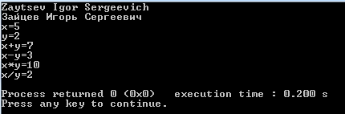

Рисунок 1.1 – Результат задания 1

### **Задание 2**

### Условие

Есть фрагмент программного кода:

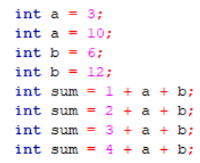

Рисунок 1.2 – Фрагмент программного кода

Необходимо:

Закомментировать некоторые строки так, чтобы программа компилировалась без ошибок.

Получить в результате значение sum = 12.

Вывести значения переменных и расчётную сумму.

### Программный код

#include <stdio.h>

#include <stdlib.h>

int main()

{

int a = 3;

//int a = 10;

int b = 6;

//int b = 14;

/*int sum = 1 + a + b;

int sum = 2 + a + b;*/

int sum = 3 + a + b;

//int sum = 4 + a + b;

printf ("sum = %d\n", sum);

printf ("%d\n",a);

printf ("%d\n",b);

printf ("%d\n",sum);

return 0;

}

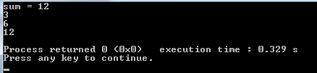

Рисунок 1.3 – Результат задания 2

Задание 3

### Условие

Есть фрагмент программного кода:

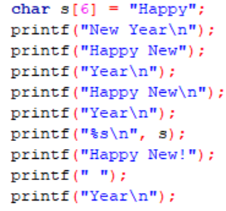

Рисунок 1.4 – Фрагмент программного кода

Необходимо:

Закомментировать некоторые строки так, чтобы программа компилировалась без ошибок.

Получить в консоли строку "Happy New Year!"

### Программный код

#include <stdio.h>

#include <stdlib.h>

int main()

{

//char s[6] = "Happy";

//printf("New Year\n");

printf("Happy New");

//printf("Year\n");

//printf("Happy New\n");

//printf("Year\n");

//printf("%s\n", s);

//printf("Happy New!");

printf(" ");

printf("Year!\n");

return 0;

}

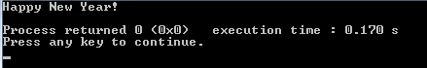

Рисунок 1.5 – Результат задания 3

## Контрольные вопросы

1. Что означает #include?

Директива, подключающая заголовочные файлы.

1. Какой заголовочный файл содержит локальные культуры?

locale.h

1. Что означает int main(void)?

Это основная функция, в теле которой прописываются команды, которые будут выполнены в процессе выполнения программы. void указывает, что функция не имеет никаких [параметров](https://ravesli.com/urok-13-parametry-i-argumenty-funktsij/).

1. Какая функция локализует кириллицу в консоли?

setlocale()

1. Чем объявление переменной отличается от инициализации?

Объявление переменной приводит к выделению памяти, которая при этом никак не очищается, и значение переменной не определено. Инициализация приводит к тому, что при выделении ячейки памяти в неё записывается начальное значение.

1. Спецификатор вывода целого числа.

%d

1. Спецификатор вывода вещественного числа.

%f

1. Как выполнить в ходе вывода перевод на новую строку?

printf( “...\n”).

### **Выводы по работе**

В этой практической работе мы познакомились со средой программирования. Разработали, произвели отладку и выполнили простейшие программы.